**Extra oefeningen 5 havo polymeren**

**Opgave 1**

a Teken een stukje polypropeen waarin je drie monomeereenheden hebt verwerkt.

b Dezelfde vraag voor polypropeenzuur.

c Leg uit met behulp van begrippen op microniveau van welk materiaal de vulling van luiers gemaakt kan zijn: polypropeenzuur of polypropeen.

d. Leg op microniveau uit van welk materiaal de plastic buitenkant van een luier gemaakt kan zijn: polypropeenzuur of polypropeen.

e. Geef de vergelijking van de reactie tussen de stof die je bij b hebt getekend met een overmaat natronloog.

**Opgave 2**

a Teken een stukje poly-pent-2-een dat is opgebouwd uit drie monomeereenheden.

b. Geef de vergelijking van de additiereactie die op kan treden als je pent-2-een mengt met water en leg uit welke stoffen kunnen ontstaan.

c Leg uit hoe je aan kunt tonen met welke stof je te maken hebt: pentaan of pent-2-een.

d Geef de vergelijking van de volledige verbranding van pent-2-een in molecuulformules.

e Bereken hoeveel gram koolstofdioxide ontstaat bij de volledige verbranding van 1,0 kg pent-2-een.

**Opgave 3**

a. Teken een stukje polybut-2-eenzuur bestaande uit drie monomeereenheden.

Een stukje polybut-2-eenzuur heeft een gemiddelde molecuulmassa van 2,0x105 u.

b Bereken het gemiddelde aantal monomeren in een keten van deze polymeer.

**Opgave 4**

Deze polymeer is gemaakt uit twee soorten monomeren.

a.Teken de structuren van deze monomeren.

|  |  |
| --- | --- |
|  |  |

b. leg uit of deze polymeer ontstaan is door additiepolymerisatie of door condensatiepolymerisatie.

**Antwoorden**

**Opgave 1**

a

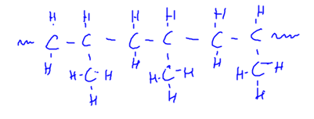

b

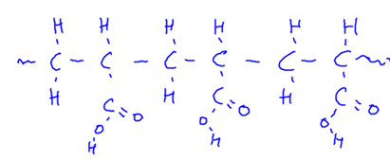

c Polypropeenzuur bevat –O-H groepen. Dus kunnen polypropeenzuurmoleculen waterstofbruggen vormen met watermoleculen. Daardoor kan polypropeenzuur water binden en is het geschikt om de urine van de baby op te nemen.

d De buitenkant van de luier mag geen vocht doorlaten of binden en is daarom gemaakt van de hydrofobe stof polypropeen. Polypropeen is hydrofoob omdat het geen polaire atoombindingen bevat. De polypropeenmoleculen zullen watermoleculen daarom afstoten en niet binden.

e.

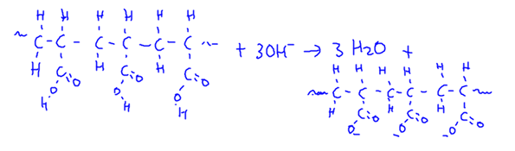

**Opgave 2**

a

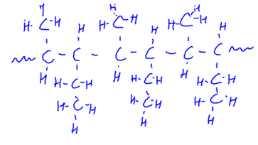

b

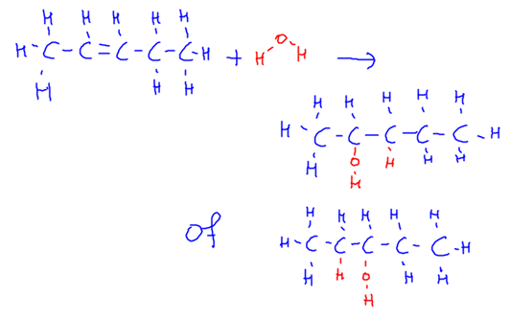

Pentaan-2-ol en pentaan-3-ol kunnen dus ontstaan.

c Voeg broomwater toe, dit ontkleurt als je het aan pent-2-een toevoegt.

d 2 C5H10 + 15 O2 🡪 10 CO2 + 10 H2O

e De molaire massa van C5H10 is 5x12,01+10x1,008=70,13 g/mol

1,0x103 g / 70,13=14,3 mol C5H10

dit reageert tot 5x14,3=71,3 mol CO2

71,3 mol x 44,01 g/mol=3,1x103 gram koolstofdioxide.

**Opgave 3**

a

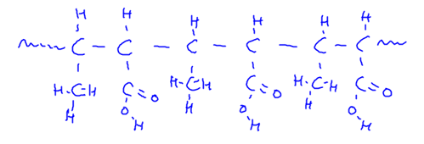

Omdat zwavelzuur hier een katalysator is, komt het niet voor in de reactievergelijking.

**b** De massa van een eenheid C4H6O2 is 4x12,01+6x1,008+2x16,00=86,09 u.

2,0x105 / 86,09=2,3x103 eenheden gemiddeld per polymeerketen.

**Opgave 4**

**a.**

|  |  |
| --- | --- |
|  |  |

**b**. Dit polymeer is een polyester, het is dus ontstaan door condensatiepolymerisatie omdat tijdens de polymerisatie ook water is gevormd.